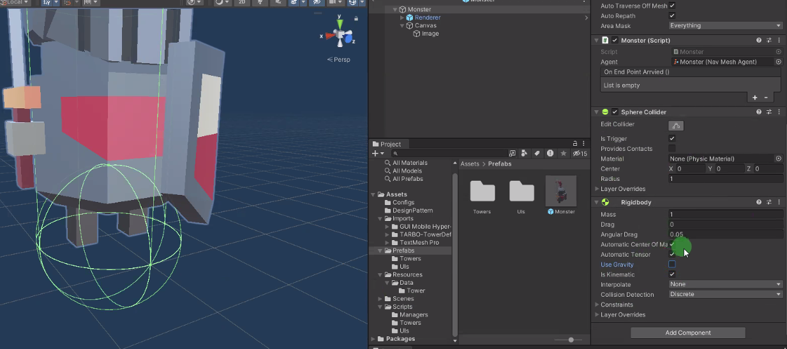

유효범위만을 가지는 RigidBody is Kinematic trigger

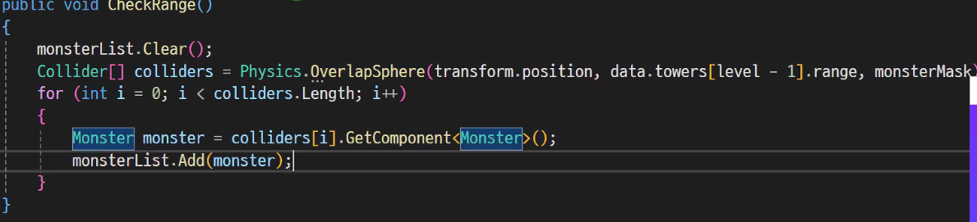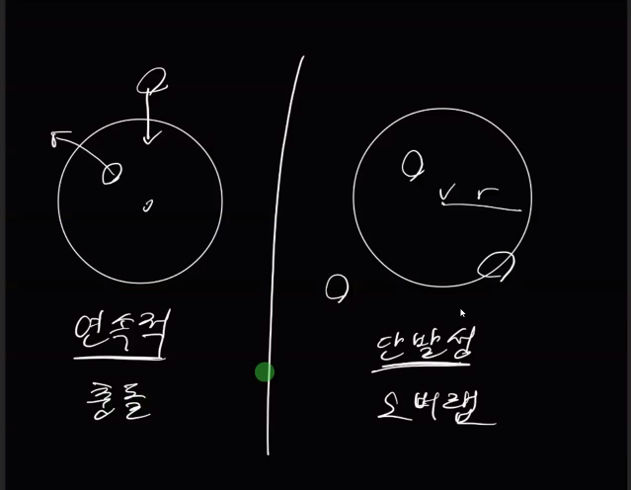

매번 확인할게 아닌 몇초마다 또는 그보다 적은 시간동안 한번만 확인할 경우 단발성으로 Overlap를 사용하여 한번만 확인면 된다.

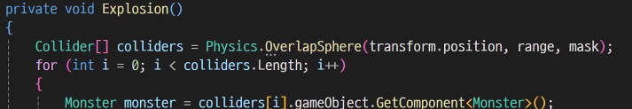

오버랩을 사용하여 바닥에 착탄하는 프레임에 Overlap를 함으로서 범위내 몬스터를 타격하는 모습

**선형 보간 (Lerp)**

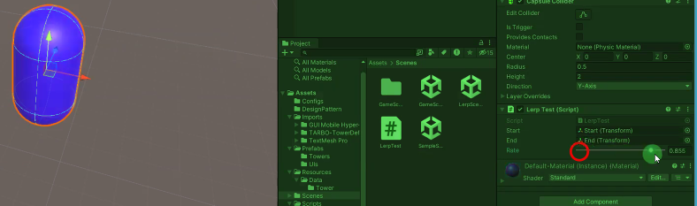

시작값과 끝값의 중간사이를 자연스럽게 구현해준다.

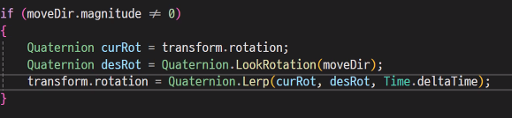

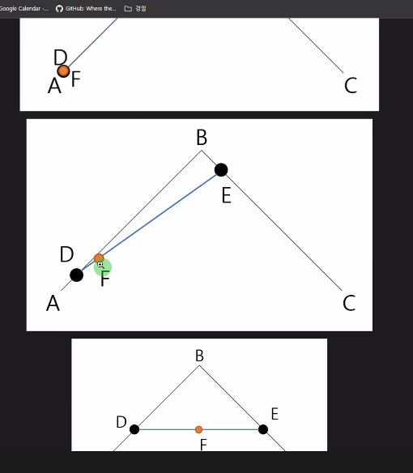

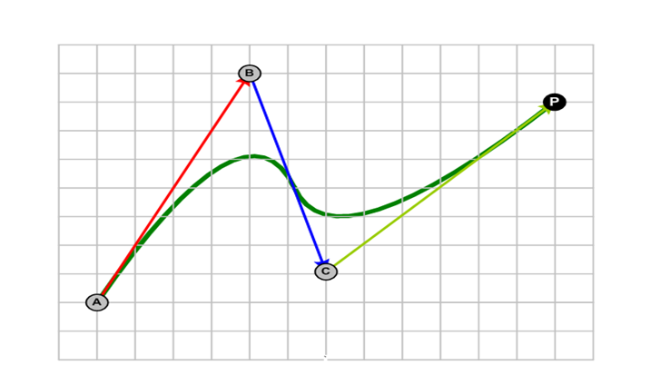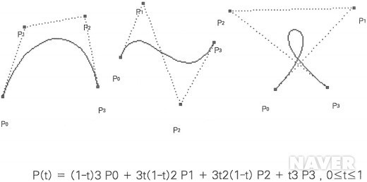

이를 이용한 베지어 곡선또한 있다.

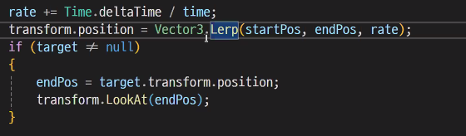

이를 이용하여 자연스러운 방향전환또한 표현가능하다.

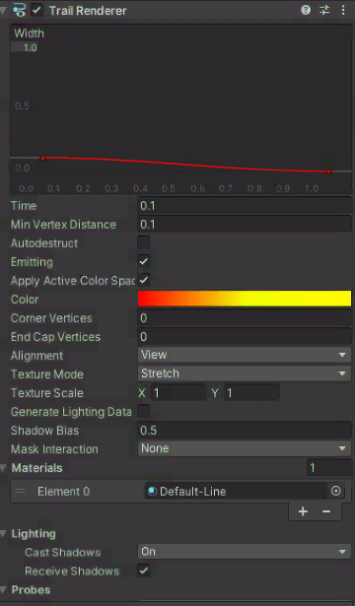

궤적을 표현가능한 Trail Tenderer